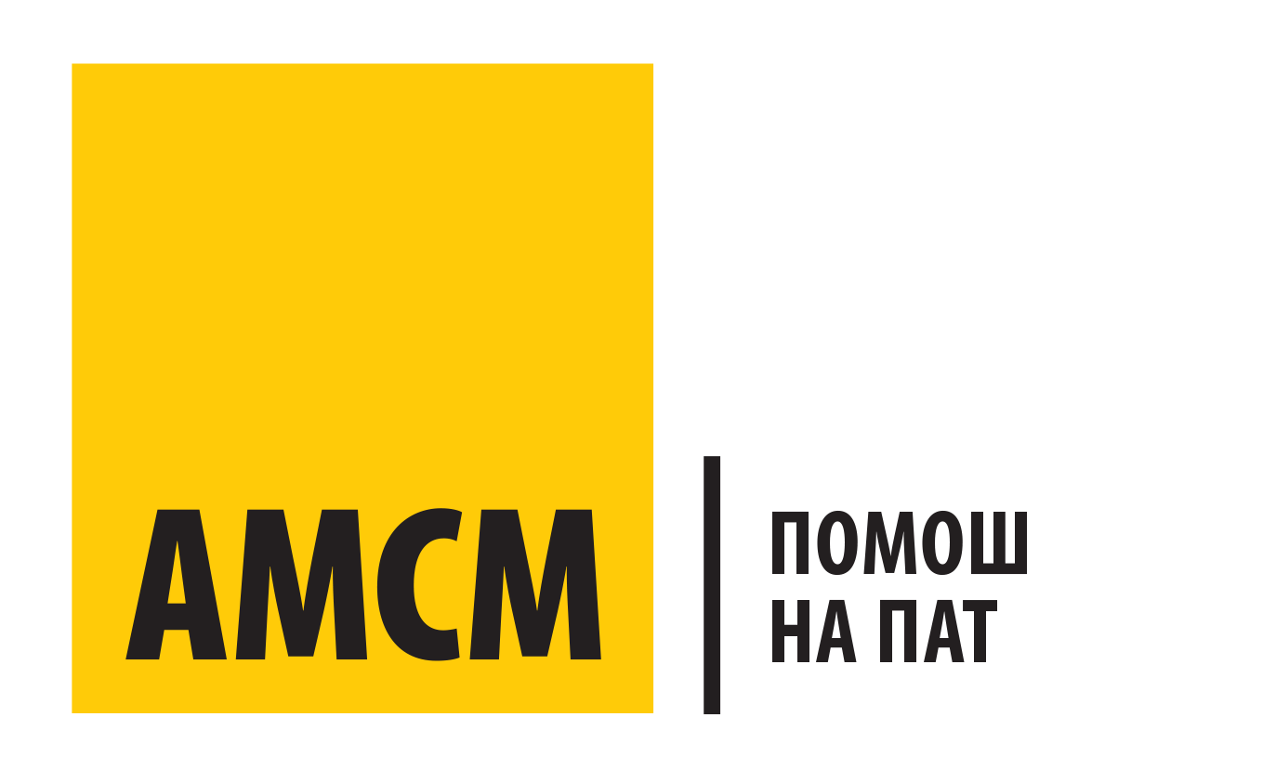

АМСМ Услуги Служба за помош и информации на пат

има потреба од

Агент во контакт центар, Скопје

Клучни работни обврски:
- Одговарање на дојдовни повици
- Прибирање на информации за состојба на патишта
- Комуникација со медиуми
- Издавање на документи

Потребни квалификации:
- Средно образование
- Познавање на MS Office (word, excel), Internet
- Напредно познавање на Англиски јазик
- Познавање на Германски јазик се смета за предност
- Претходно работно искуство во иста или слична област се смета за предност

Способности и потребни професионални вештини:
- Комуникациски вештини
- Аналитични способности
- Организираност и одговорност
- Флексибилност и работа во 3 смени

Доколку сакате да ни се придружете и да станете дел од нашиот успешен тим, ја очекуваме вашата кратка биографија и мотивационо писмо на македонски јазик во електронска форма (во PDF или word, апликациите кои треба да се преземаат од линкови нема да бидат разгледани) да ни ја доставите на vrabotuvanje@amsm.com.mk со назнака РАБОТА – Агент во Контакт центар, најдоцна до 15 септември 2023.

Само избраните кандидати ќе бидат контактирани.

